

**Die Projektwochen bei der Feuerwehr Elz werden wie folgt durchgeführt:**

Der erste Tag (Mo) wird in der Schule durchgeführt.

Grund: die Schüler / innen kennen sich dort aus und lernen die Feuerwehrangehörige kennen.

Die folgenden Tage (Di – Fr.) werden im Feuerwehrhaus durchgeführt, hierfür werden die Schüler / innen mit einem Feuerwehrauto von der Schule abgeholt und nach Ende des Unterrichtes wieder zurück zur Schule gefahren.

* Einverständniserklärung der Erziehungsberechtigten – siehe unten.

**Unterrichtseinheiten**

1. Thema: Brandschutz
2. Feuerwehr: Elz (LK Limburg – Weilburg)
3. Kontaktdaten: Heribert Wittayer, Feuerwehr Elz

E Mail: [h.wittayer@web.de](mailto:h.wittayer@web.de)

1. Schulform: Grund- Haupt- Realschule

4 / 5 Schuljahr

1. Das Projekt wurde / wird als Projektwoche durchgeführt.

Zusätzlich ein Dokumentationstag - Samstag - (für Eltern, andere Schüler)

Die Schüler / innen können sich im Vorfeld über die einzelnen Projekte informieren und sich für das gewünschte Projekt anmelden.

Unterrichtszeit von 08.00 Uhr bis 12:00 Uhr

Dienstbeginn 07:30 Uhr, Dienstende 13:00 Uhr – evtl. Materialen wegräumen / Vorbereitung für den nächsten Tag.

1. Benötigtes Material, Unterrichtsthemen - Siehe Stundenübersicht.
2. An Personal haben wir eingesetzt.

Montags 2, Dienstags bis Freitags je 3 wegen Pausenaufsicht. Dokumentationstag 2 Brandschutzerzieher.

Es sind verschiedene Brandschutzerzieher im Einsatz, jedoch ist am folgenden Tag – außer Mo – immer ein Brandschutzerzieher vom Vortag anwesend – Bezugsperson.

1. Bei einem Vorgespräch / Treffen der Brandschutzerzieher werden die benötigten Materialien zusammengestellt und festgelegt wer welches Thema unterrichtet.
2. Mit den Schüler / innen wird am ersten Tag abgesprochen, dass evtl. von einer festen 45 min. Unterrichtszeit - wegen der Themenvielfalt – abgewichen wird, jedoch die Pausenzeit - Zeitversetzt – eingehalten wird.
3. Nach jeder Projektwoche wird ein Nachgespräch mit den Brandschutzerziehern durchgeführt, um evtl. Änderungen vornehmen zu können.

An die

Erziehungsberechtigten

der Projektgruppe

**Brandschutz**

Sehr geehrte Eltern

Ihr Kind (Name): ...........................................

hat sich während der Projektwoche der Erlenbachschule vom ??. – ??. April 20?? für das Thema „Brandschutz“ gemeldet.

Da dies für ihr Kind etwas Neues ist, - die Veranstaltungen (Unterricht theor./ prakt.) finden im Feuerwehrhaus in Elz statt- bitten wir um Ihre Zustimmung.

Die Schüler/innen werden mit einem Feuerwehrauto von der Schule abgeholt und wieder zurück gebracht, sowie zu einer Übungsveranstaltung ins Industriegebiet gefahren.

Beginn ist um 8.00 Uhr, Ende 12.00 Uhr

Ansprechpartner Feuerwehr Elz: H. Heribert Wittayer Tel.: 00000oder 016000000

# Erklärung

Ich /Wir sind damit einverstanden, dass mein /unser Kind

- mit dem Feuerwehrauto mitfahren darf,

- an praktischen Übungen teilnimmt,

- vom Feuerwehrhaus den Heimweg antreten darf (falls dieser kürzer ist)

- darf den Heimweg zu einer dritten Pers. (z.B. Oma, Tante) vom Gerätehaus aus antreten.

- darf mit dem Pkw eines abzuholenden Schülers mitfahren.

- wenn unser / mein Kind nicht rechtzeitig zum Unterrichtbeginn anwesend ist, werden wir /ich es zum Feuerwehrhaus – Sandweg - bringen ,

- bei Verhinderung werde ich im Feuerwehrhaus Bescheid sagen (Tel. 51343)

nicht zutreffendes bitte streichen

Elz den. ..................... .............................................

Unterschrift d. Erziehungsber.

**Anmerkung: Die Einverständniserklärung wurde mit der Schule abgesprochen!**

Für die meisten Themen haben wir eine Power Point Präsentationen erstellt, diese sollen den Unterricht erleichtern, jedoch die Folien nicht nur ablesen, sie dienen nur der Unterstützung.

**Projektwoche - Erlenbachschule 2015**

**von 8.00 - 12.00 Uhr**

**1. Tag** (Im Gerätehaus)

**1.1 Begrüßung der Gruppe (Feuerwehrleute stellen sich vor)**

Begriff Feuerwehr (Freiw., BF., WF.) Unterschiede erklären, an die Tafel schreiben-

*Von den Schüler / innen wird auch die JF genannt, erklären dass Abt. der Aktiven ist.*

**1.2**  **Aufgaben der Feuerwehr erfragen**

- Retten - Löschen - Bergen - Schützen -

(Aufgaben von den Schülern erfragen)

(Wenn Tafelbild erstellt wird, kann zw. den 4 Aufgaben gewechselt werden, bei einer PP Präsentation ist dies nicht möglich)

**Pause**

**1.3 Wasserförderung**

Zum Löschen braucht die Feuerwehr meistens Wasser, wo kommt es her?

Zentrale Wasserversorgung (Hydranten), offenes Gewässer (Bäche, Flüsse, Seen), Zisternen, Brunnen.

*- PP Präsentationen zeigen (Hochbehälter mit Brandreserve sowie zentrale Wasserversorgung mit Ringleitungssystem.*

*- Hydrantenschild zeigen und erklären, roter Rand stellt ein Verbotsschild dar (Halteverbot)-*

**1.4 Alarmierung der Hilfsdienste**

**&** - Feuerwehr, Rettungsdienst, Polizei, usw. über Notruf (Nr. erfragen),

**1.5** öffentlicher Fernsprecher - mit und ohne Notrufeinrichtung-, Notrufsäule, Feuermelder, - Hinweis auf Bestraffung bei böswilliger Alarmierung,

*Absetzen eines Notrufes besprechen und mit der Telefonanlage üben.*

*Notruftelefonanlagen selbst bauen (gebrauchte TK Anlagen) oder Käuflich im Internet*

**Ende des ersten Tages.**

**2.Tag - Im Gerätehaus**

**2.1** Abholen von der Schule

**&** - Fragen vom Vortag beantworten-

**2.2** Notruf nochmals erklären,

Schutzkleidung zeigen und erklären

**Pause**

**2.3** Rundgang durch die Räumlichkeiten.

**&** - zeigen von Schulungs-, u. Jugendraum, Vorstandszimmer und Fahrzeughalle.

**2.4** Zeigen und erklären der einzelnen Fahrzeugen / Geräte. Bei Bedarf verschiedene Geräte ausräumen und ausprobieren lassen (Strahlrohre, Funkgeräte, Rettungsgeräte usw. UVV

**&** beachten), jedoch nicht zu tief in die Materie einsteigen, irritiert nur.

**2.5** Feuerwehrleute ziehen pers. Schutzausrüstung an - einschl. Atemschutz-

- in der Zwischenzeit vernebeln eines Raumes mit einer Nebelmaschine.

Bitte beachten, dass nur NICHT gesundheitsschädlicher Diskonebel eingesetzt wird.

*Ein Feuerwehrangehörige/r durchsucht unter PA den Raum nach Verletzten. Schüler / innen können das Geschehen durch ein Fenster beobachten, evtl. das Absuchen mit einer Funkkamera (am Helm befestigt) an einen Beamer oder Fernseher übertragen.*

*Kinder erkennen den Nutzen des Atemschutzes (retten von Klappmaulpuppe).*

-Schüler/innen zurück zur Schule-

**Ende des zweiten Tages**

**3.Tag -** im Gerätehaus

**3.1** - Abholen von der Schule

Brennen und Löschen (evtl. mitschreiben lassen).

**&** Voraussetzung für ein Feuer - brennb. Stoff, Sauerstoff, richtiges Mengenverhältnis, Zündtemperatur.

*In einem Sortimentskasten verschiedene brennbare / nicht brennbare Materialien vorrätig halten (Papier, Holz, Holzwolle, Eisenstab, Stahlwolle, Leder, Kunststoff - Styropor -usw.) Verbrennungsdreieck*

**3.2** Löschen eines Feuers

- Möglichkeiten erfragen-

Entfernen des brennbaren Stoffes (Gas/Ölhahn zudrehen), Mengenverhältnis stören, Zündquellen entfernen, Ersticken, Abkühlen.

**Pause**

**3.3 N**utz und Schadensfeuer

(Kinder fragen und erzählen lassen)

**&** - Heizung, offener Kamin, Kerzen, Grillfeuer, Fondue

**3.4** - Glut fällt aus dem Kamin, Kerzen fallen um oder brennen zu weit runter

(Weihnachtsbaum, Adventskranz), Zigarettenglut, Bügeleisen, Farben, Spraydosen,

Kleber, ele. Anlagen (Stromkabel, Heizlüfter, Haartrockner), auf die Gefahren des Rauches hinweisen (Atemgifte) - evtl. Versuche machen-

- Ausdehnung von Metall und Drucksteigerung in z.B. Spraydosen erklären und zeigen.

*Druckgasflasche (von einem Feuerlöscher) mit einem Absperrventil verbauen und etwa 2 bar Druck einbringen, anschl. Druckmanometer anbauen und die Flasche erwärmen – Druck steigt an. Erklärung für das Bersten einer Spraydose.*

*An einen Haartrockner ein Messgerät das Wärme messen kann (ca. 20€ – 25 € im Internet) anbringen, nach dem Einschalten des Haartrockners mit einem Blatt Papier oder ähnlichem langsam die Luftzufuhr verringern, Abschalttemp. des Trockners zw. 130° und 150° C. Gefahr der Verbrennung und Brandgefahr, der Trockner schaltet sich durchs abkühlen*

*- wenn er nicht ausgeschaltet wird - selbst wieder ein.*

**3.5** - Foto machen-

Kinder zurück zur Schule

**Kinder sollen für den nächsten Tag warme Jacke mitbringen - Hochbehälter-**

**Ende des 3.Tages**

**4.Tag** - im Gerätehaus

- Abholen von der Schule-

**4.1** Vorbeugender Brandschutz - Fluchtwege und deren Kennzeichnung

Rauchmelder

*Fluchtwegeschilder zeigen und erklären, Brandabschnitte, Türen (mit Schließfolgeregelung)*

**4.2** Erklären von Feuerlöschern (Modell, Schautafel, -im Schulungsraum)

*Versch. Feuerlöscher (Pulver, Schaum, CO2, Fettbrand) zeigen, evtl. mit einem Schnittmodell*

**Pause**

**4.3** Fahrt zum Hochbehälter, Besichtigen des Hochbehälters, Schieber der Brandreserve

*Wassermeister erklärt die Funktion des Hochbehälters. Einschl. Brandreserve*

**4.4 Fett, Spraydosen und Staubexplosion**

**&** *Versuche machen, hierbei auf ausreichendem Abstand der Teilnehmer achten*

*Spraydosenexplosion nur in dafür vorgesehene Vorrichtungen durchführen.*

*Staubexplosion kann in einem - selbst gebauten - Haus durchgeführt werden, hiermit kann gleichzeitig eine Durchzündung erklärt werden.*

**4.5 Feuerlöscher** Richtiges einsetzen von Feuerlöschern

*Mit einem Feuerlöschtrainer das Löschen üben. Am besten mit Übungsfeuerlöschern.*

*Alternativ kann auch in einer Schuttmulde ein Feuer entzündet werden.*

**Ende des 4.Tages**

**5. Tag**

**5.1** Vorbeugender Brandschutz - in der Schule

Rundgang in der Schule - auf Hinweisschilder u. Fluchtwege achten,

**5.2** - im Gerätehaus

Wie verhalte ich mich bei einem Brand?

Feuerwehr verständigen, auf dem Boden kriechen, am Fenster bemerkbar machen, andere verständigen, eintreffende Feuerwehr unterrichten ob noch Pers. oder Tiere im Gebäude sind.

**Pause**

**5.3** Zeigen / Vorführen Schneidgerät und Spreizer

**&**  *Betrieb der Rettungsgeräte nur durch ein Feuerwehrangehörige / n.*

**5.4** *Teilnehmer die Geräte nur im Abgeschalteten Zustand besichtigen lassen.*

**5.5** Abschlussgespräch / Verabschiedung

*Schüler / innen erhalten eine CD mit den behandelten Themen und währen der Projektwoche gemachten Bilder. Themen, Präsentationen sind schreibgeschützt.*

Kinder zurück zur Schule

**Ende der Projektwoche 2015**

Projektwoche 2015

**Erlenbachschule Elz**

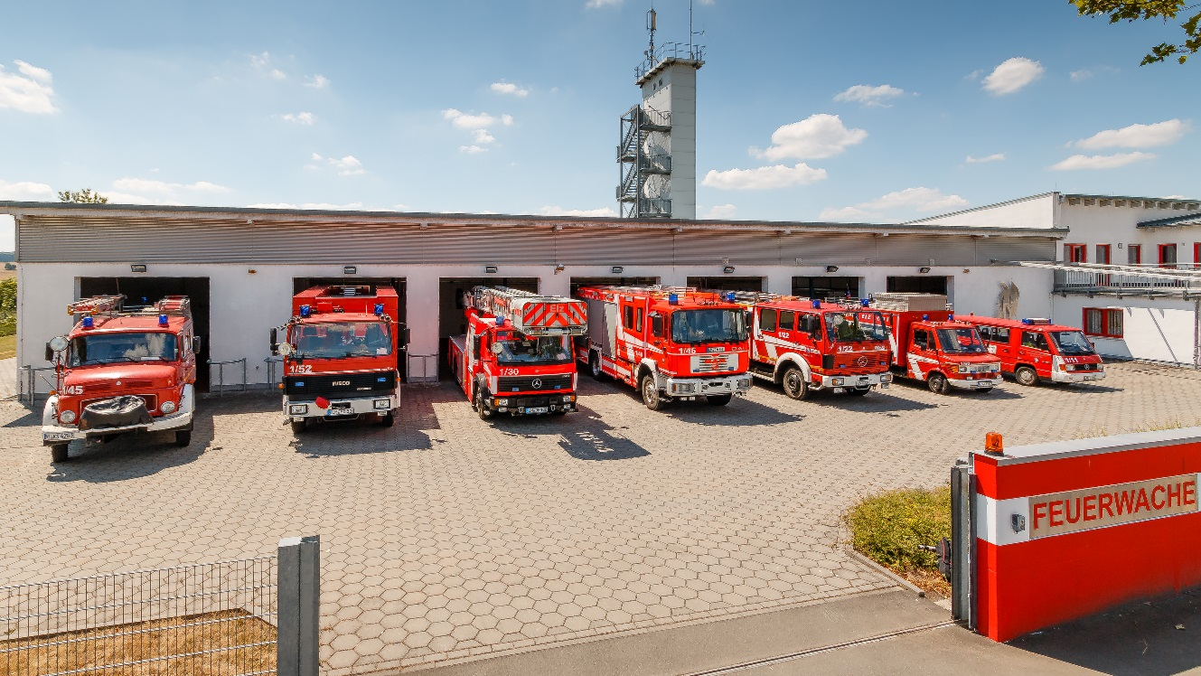**Brandschutz**

**Feuerwehr Elz**

Name: .................................................

Klasse: ................................................

**Welche Arten von Feuerwehren kennst du?**

**1.** ____________________________________________________

**2.** ____________________________________________________

**3.** ____________________________________________________

**Welche Feuerwehr gibt es in Elz?**

_______________________________________________________

**Nenne die Aufgaben der Feuerwehr!**

________________________ _________________________

________________________ _________________________

**Kennst du die Notrufnummer von der Feuerwehr und Polizei?**

______________________

**Wie kann man die Feuerwehr / Rettungsdienste verständigen?**

____________________________________________________

____________________________________________________

**Wenn du einen Notruf abgibst, was musst du der Leitstelle mitteilen?**

**W**_________________________________________________________

**W**_________________________________________________________

**W**_________________________________________________________

**W**_________________________________________________________

**W**_________________________________________________________

**Zum Löschen braucht die Feuerwehr meistens Wasser, - wo bekommt sie es her, kennst du die Zwei Unterschiede?**

**1.** _______________________________

**2.** _______________________________

Wodurch findet die Feuerwehr die Hydranten auf den Straßen?

_________________________________

Wo befindet sich der Hydrant, wenn wir dieses Hydrantenschild sehen.

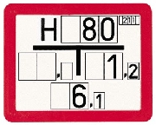 _________________________

_________________________

Wie viele Fahrzeuge hat die Feuerwehr Elz?

_____________

Kannst Du noch einige Bezeichnungen nennen?

_______________________________________________________

Was gehört alles zur Schutzausrüstung der Feuerwehrleute?

_______________________________________________________

_______________________________________________________

_______________________________________________________

_______________________________________________________

Schutzkleidung der Feuerwehrangehörigen

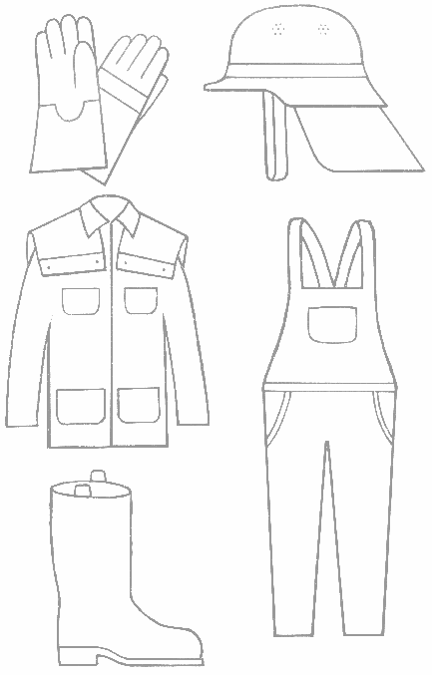

Wie nennt

man Sie?

__________

__________

__________

__________

__________

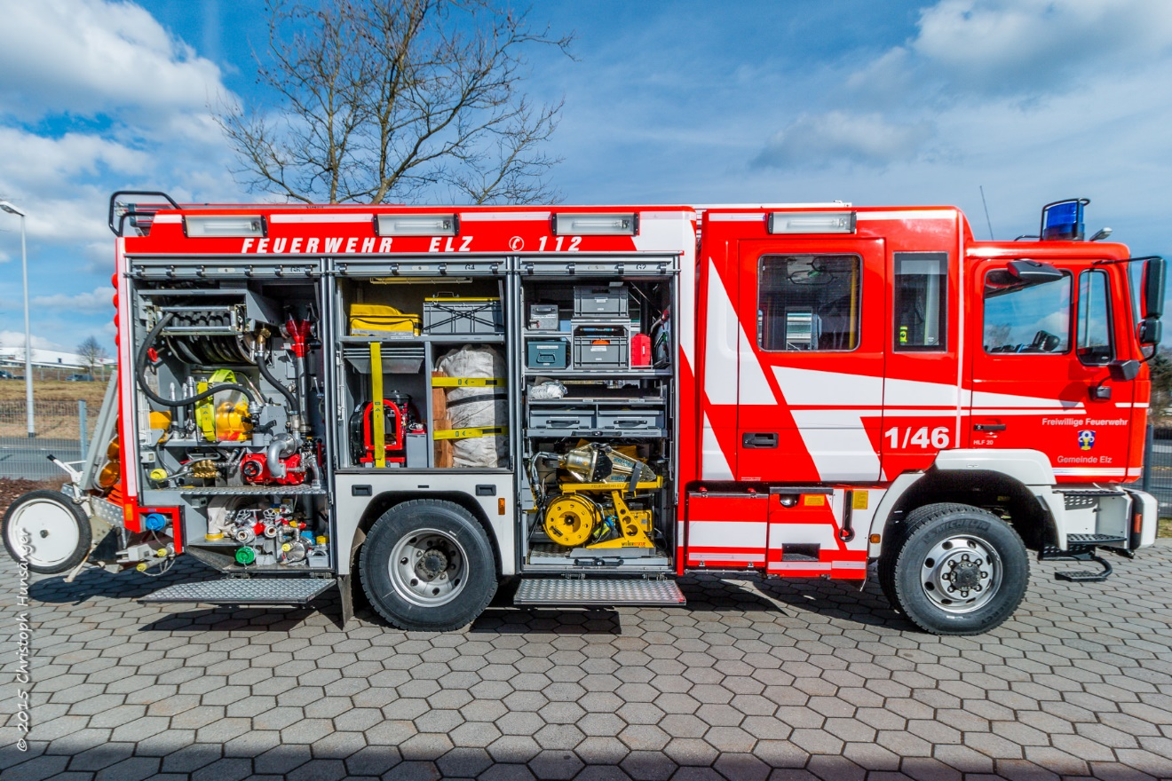Kannst du noch einige Geräte nennen die in den Fahrzeugen vorhanden sind.

_________________________ _________________________

_________________________ _________________________

_________________________ _________________________

**Wie nennt man diese Geräte?**

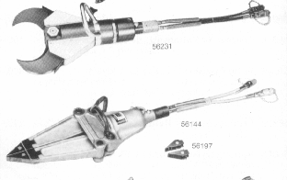

**_____________________**

**_____________________**

**Bei größeren Gebäuden (Schulen, Krankenhäuser, Altenheimen u.s.w.) wird immer wieder von Fluchtwege gesprochen. Woran erkennt man einen Fluchtweg?**



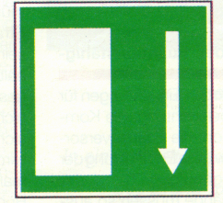

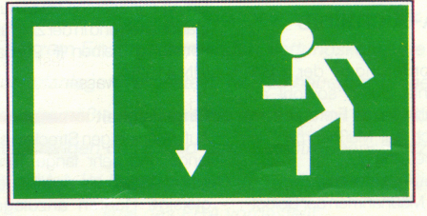

**Wenn es brennt, wie verhalte ich mich?**

________________________________________________________

________________________________________________________

________________________________________________________

**Es gibt verschiedenartige Feuerlöscher, nicht nur große und kleine, sondern für verschiedene Brände z.B. Feste, Flüssige u. gasförmige Stoffe. Woran kann ich erkennen, für welche Art von Bränden der Feuerlöscher geeignet ist?**

________________________________________________________

**Wie oft muss ein Feuerlöscher geprüft werden?**

___________________

**Wenn du ein Feuer mit einem Feuerlöscher löschen willst, auf was musst du achten?**

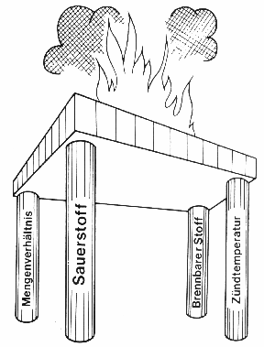

# Brennen

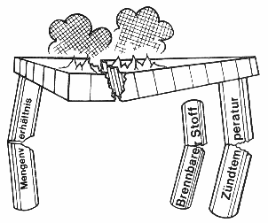

**Löschen**

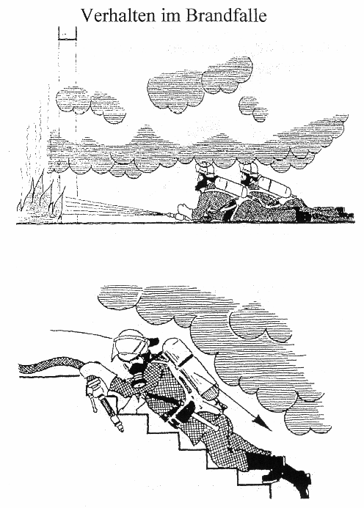

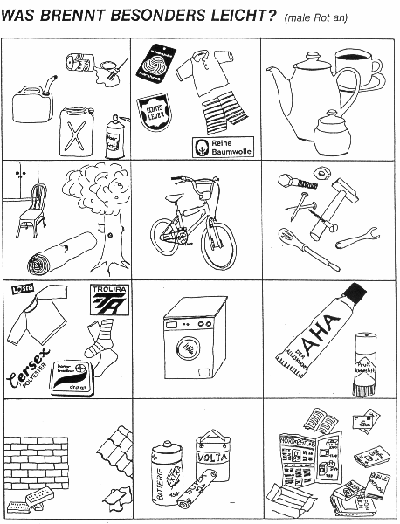

### Feuer im Hochhaus

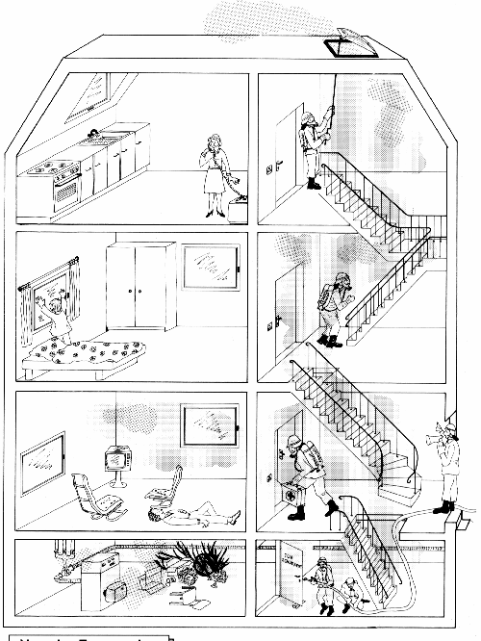

* Welche Fehler wurden gemacht (male rot an).
* Zeichne den Weg der Rauchgase nach.

Richtiges löschen mit Feuerlöschern

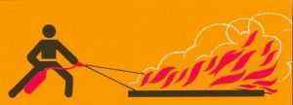

**Feuer mit dem Wind bekämpfen!**

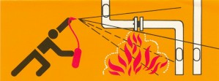

**Tropf und Fließbrände von oben bekämpfen!**

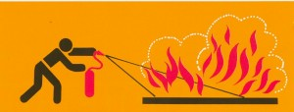

**Flächenbrände von vorne und unten ablöschen!**

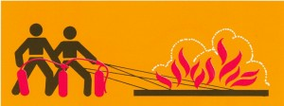

**Mehrere Feuerlöscher gleichzeitig einsetzen!**

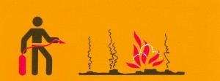

**An der Brandstelle auf Wiederentzündung achten!**

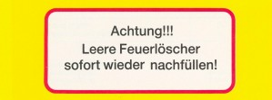

**Gebrauchte Feuerlöscher wieder füllen lassen!**

Sicher ist sicher: Rufen sie auch bei kleinen Bränden die Feuerwehr Notruf 112

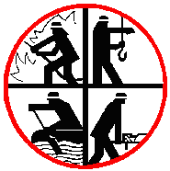*Freiwillige Feuerwehr Elz*

*Arbeitskreis Brandschutzaufklärung*

Brandschutztipp

Rauchmelder können Leben retten

Hochwirksame Geräte für wenig Geld

Kleine Geräte für vergleichsweise wenig Geld können wirksam Leben retten!

Gerade für den privaten Bereich wurden Rauchmelder entwickelt, die sofort Alarm schlagen, wenn sich unbemerkt Brandrauch in der Wohnung ausbreitet.

Die Feuerwehr rät dringend, solche Geräte anzuschaffen.

Stellen Sie sich vor, für Sie besteht akute Lebensgefahr in Ihren eigenen vier Wänden und Sie merken davon rein gar nichts?!

So könnten Sie zum Beispiel Brandgase in eine solche Lebensgefahr bringen. Aber sie spüren diese Gefahr nicht. Sie sehen sie meist nicht und Sie riechen sie im Schlaf schon gar nicht. Ausgehend von einem (auch kleinen) Schwelbrand, zum Beispiel nach einem technischen Defekt, breitet sich Rauch in den Zimmern oder im Gebäude aus.

Sie liegen im Bett und schlafen. Am anderen Morgen wachen Sie nicht mehr auf-

die giftigen Rauchgase sind Ihnen zum Verhängnis geworden!

Was sich in Worten drastisch und fast unwirklich anhört, ist bittere Realität für Feuerwehren und Rettungsdienste. Immer wieder sterben Menschen in ihren Wohnungen, weil sie nicht rechtzeitig die Gefahr einer Rauchgasvergiftung erkennen konnten. Immer wieder werden Personen mit Rauchgasvergiftungen nach Wohnungsbränden in die Krankenhäuser eingeliefert-

Dabei könnte alles so einfach sein! Batteriebetriebene Rauchmelder geben sofort Alarm, wenn sich Rauch in der Wohnung ausbreitet. Schlafende Personen werden vom ohrenbetäubenden Piepsen der kleinen Geräte geweckt. Bewohner, die sich zur Zeit des Brandausbruches in anderen Räumen befinden, könnten sofort reagieren.

Fachleute der Feuerwehr raten daher dringend, diese kleinen "Lebensretter" anzuschaffen.

Die Kosten sind gering, das Leben ist in jedem Fall mehr wert! Rund 25 bis 40 Euro kosten qualifizierte Rauchmelder. Achten Sie auf das VdS- oder GS-Prüfungzeichen. Auf ungeprüfte Billigprodukte sollte man im Interesse der eigenen Sicherheit besser verzichten.

Ihre Feuerwehr berät Sie selbstverständlich gern, wenn Sie sich nur ein paar Minuten Zeit nehmen und sich Gedanken über das sinnvolle Anbringen dieser Geräte in Ihrer Wohnung machen

- natürlich nur, wenn Ihnen Ihr Leben und das Ihrer Mitbewohner und Nachbarn lieb ist !

Bitte beachten: Ab November 2004 besteht für alle neu errichteten Wohnungen in Hessen Rauchwarnmelderpflicht, ab 2014 für alle Wohnungen!

*Unsere Freizeit für Ihre Sicherheit !*

**www.feuerwehr-elz.de**